Федеральное государственное бюджетное профессиональное образовательное учреждение
Торжокский политехнический колледж
Федерального агентства по государственным резервам

ОТЧЁТ
о учебной практике
УП.02 по профессиональному модулю ПМ.02
«ОСУЩЕСТВЛЕНИЕ ИНТЕГРАЦИИ ПРОГРАММНЫХ МОДУЛЕЙ»
наименование профессионального модуля

Специальность 09.02.07 «Информационные системы и программирование»

Место прохождения практики: | ФГБОУ Колледж Росрезерва

Период практики с «02» марта 2026г. по «22» марта 2026г.

Выполнил студент
Колобанов З.Д.
Подпись

Руководитель практики от колледжа  Серебряк Е.И.  (ФИО, подпись) | оценка

2026

Оглавление
ВВЕДЕНИЕ 3
1 Анализ предметной области 4
1.1 Анализ организационной структуры управления 4
1.2 Анализ функционирования объекта 6
1.3 Разработка вариантов концепции информационной базы 7
1.3.1 Требования к информационному обеспечению 8
2 ДЭ в рамках ПА 11
2.1 Модуль 1 11
2.2 Модуль 2 14
3 ГИА ДЭ БУ 19
3.1 Модуль 1 19
3.2 Модуль 2 19
3.3 Модуль 3 19
4 ГИА ДЭ ПУ 23
4.1 Модуль 1 23
4.2 Модуль 2 23
4.3 Модуль 3 23
4.4 Модуль 4 23
5 Тестирование программных модулей 24
5.1 Цели и задачи тестирования 24
5.2 Тестирование ДЭ в рамках ПА 25
5.3 Тестирование ГИА ДЭ БУ 25
5.4 Тестирование ГИА ДЭ ПУ 25
5.5 Анализ результатов тестирования 25
ЗАКЛЮЧЕНИЕ 26
СПИСОК ИСПОЛЬЗОВАННЫХ ИСТОЧНИКОВ 27
Приложение А 29

ВВЕДЕНИЕ
Учебная практика является важным этапом подготовки специалиста в области разработки программного обеспечения. Цель практики — закрепление теоретических знаний и получение практических навыков создания информационных систем на примере разработки трёх версий приложения для автоматизации работы магазина обуви. В качестве основы для задания используется Комплект оценочной документации КОД 09.02.07-2-2026 по специальности «Информационные системы и программирование», что обеспечивает соответствие разрабатываемого программного продукта требованиям демонстрационного экзамена.
В ходе практики решаются следующие задачи:
- анализ предметной области и формулирование требований к системе;
- проектирование структуры базы данных;
- реализация программных модулей:
  - версия 1.0 — модуль авторизации и просмотра товаров;
  - версия 2.0 — модуль управления товарами (добавление, редактирование, удаление, фильтрация, поиск, сортировка);
  - версия 3.0 — модуль работы с заказами;
- тестирование разработанных модулей и анализ результатов.
Разработка ведётся с учётом функциональных требований к ролям пользователей: гость, авторизованный клиент, менеджер, администратор. Каждая последующая версия расширяет возможности предыдущей, что позволяет проследить эволюцию программного продукта и закрепить навыки поэтапной разработки.

1 Анализ предметной области

1.1 Анализ организационной структуры управления
Объектом автоматизации выбрано общество с ограниченной ответственностью «Обувь» (ООО «Обувь») – розничный магазин по продаже обуви. Предприятие относится к малому бизнесу и имеет линейно-функциональную организационную структуру, которая наиболее характерна для небольших торговых компаний. Данный тип структуры обеспечивает чёткое разделение труда, единоначалие и оперативность принятия решений, что особенно важно в условиях розничной торговли, требующей быстрой реакции на изменения покупательского спроса.
На рисунке 1 представлена организационная структура ООО «Обувь».
Рисунок 1 – Организационная структура ООО «Обувь»
В соответствии с организационной структурой распределены следующие функциональные обязанности:
• генеральный директор осуществляет общее руководство компанией, определяет стратегию развития, контролирует ключевые финансовые показатели, утверждает штатное расписание и принимает решения по результатам проверок.
• управляющий директор (Заместитель генерального директора) отвечает за операционную деятельность, координирует взаимодействие между отделами (бухгалтерия, отдел кадров, торговый зал и склад), контролирует выполнение планов продаж и эффективность работы персонала.
• бухгалтерия (Главный бухгалтер и подчиненные) ведет бухгалтерский и налоговый учет, рассчитывает заработную плату, готовит отчетность для контролирующих органов и руководства, проводит инвентаризацию в части документального оформления.
• отдел кадров осуществляет подбор и адаптацию персонала, ведет кадровое делопроизводство (прием, увольнение, отпуска), формирует графики работы и контролирует соблюдение трудовой дисциплины.
• администратор зала руководит работой торгового зала, координирует деятельность старшего продавца и продавцов-кассиров, отвечает за выкладку товара (мерчандайзинг), обслуживание покупателей и разрешение конфликтных ситуаций, проводит инвентаризацию в зале.
• старший продавец помогает администратору зала, распределяет задачи между продавцами-кассирами, контролирует их работу, следит за порядком в зале и наличием ценников, обучает новых сотрудников непосредственно на рабочем месте.
• продавцы-кассиры консультируют покупателей по ассортименту, помогают с выбором, осуществляют расчетно-кассовые операции (прием оплаты, выдача чеков), оформляют возвраты и следят за чистотой в закрепленной зоне.
• заведующий складом организует работу склада, руководит кладовщиками, отвечает за приемку, хранение и отгрузку товара, контролирует товарные запасы и передает заявки на пополнение товара в торговом зале.
• кладовщики выполняют погрузочно-разгрузочные работы, размещают товар на складе, собирают заказы для торгового зала по требованию заведующего складом или старшего продавца, участвуют в инвентаризации.
Выделенные должностные позиции и соответствующие им функции служат основой для определения ролей и разграничения прав доступа в разрабатываемой информационной системе.

1.2 Анализ функционирования объекта
Объектом автоматизации является розничный магазин ООО «Обувь», осуществляющий продажу обуви. Основные бизнес-процессы включают закупку товаров, их приёмку, складское хранение, перемещение в торговый зал и реализацию конечным покупателям. В настоящее время учёт товародвижения ведётся преимущественно в электронных таблицах Excel, что сопровождается ручным вводом данных, дублированием информации и высокой вероятностью ошибок. Оперативная синхронизация между складом и торговым залом отсутствует, что приводит к расхождениям в остатках и несвоевременному пополнению ассортимента.
Продажи осуществляются через кассовые аппараты, но данные о продажах затем вручную переносятся в общие таблицы, что замедляет формирование отчётности и анализ эффективности. Документооборот предприятия (накладные, акты, заявки) ведётся на бумажных носителях или в разрозненных электронных файлах, что затрудняет поиск и контроль. Инвентаризация проводится ежемесячно и требует значительных трудозатрат, при этом выявленные расхождения не всегда оперативно устраняются из-за отсутствия единой системы учёта.
Основные проблемы существующей организации учёта: низкая оперативность получения актуальных данных об остатках и продажах, трудоёмкость формирования аналитических отчётов, риск потери информации и ошибки при ручном вводе. Для повышения эффективности управления товарными запасами необходима автоматизированная информационная система, обеспечивающая многопользовательский доступ с разграничением прав, оперативный учёт поступлений, перемещений и продаж, а также формирование отчётов в реальном времени. Внедрение такой системы позволит минимизировать ошибки, сократить время на учётные операции и улучшить контроль за товародвижением.

1.3 Разработка вариантов концепции информационной базы
С учётом выявленных проблем становится очевидной необходимость создания специализированной информационной системы, которая позволила бы автоматизировать ключевые бизнес-процессы магазина и устранить недостатки ручного учёта.
Разработка собственного программного продукта, а не внедрение готового решения, обусловлена несколькими факторами. Во-первых, готовые коммерческие системы часто избыточны по функционалу и требуют значительных затрат на адаптацию к специфике конкретного магазина. Во-вторых, в рамках учебной практики создание приложения с нуля позволяет наиболее полно освоить все этапы разработки – от проектирования базы данных до тестирования готового продукта. В-третьих, наличие чёткого технического задания в виде Комплекта оценочной документации (КОД 09.02.07-2-2026) обеспечивает соответствие разрабатываемого приложения реальным требованиям демонстрационного экзамена, что повышает практическую значимость работы.
Разрабатываемая система позволит:
- централизованно хранить всю информацию о товарах, поставщиках, производителях и заказах в реляционной базе данных, что гарантирует целостность и непротиворечивость данных;
- автоматизировать поиск и фильтрацию товаров, что ускорит работу менеджеров и повысит качество обслуживания клиентов;
- чётко разграничить права доступа, исключив возможность несанкционированных изменений и повысив общую безопасность данных;
- обеспечить загрузку и хранение изображений товаров с автоматическим изменением размера до оптимальных значений, что улучшит визуальное восприятие интерфейса и позволит рационально использовать дисковое пространство;
- реализовать визуальное выделение строк таблицы в зависимости от скидки и наличия на складе, что сделает работу с товарами более наглядной и снизит вероятность ошибок при консультировании покупателей.

1.3.1 Требования к информационному обеспечению
Система должна обслуживать четыре категории пользователей с различными правами доступа. Каждая категория выполняет свои функции в рамках бизнес-процессов магазина, и от правильной реализации разграничения прав зависит не только удобство работы, но и защита данных от несанкционированных изменений.
Гости – потенциальные покупатели, которые ещё не зарегистрировались или не имеют необходимости в авторизации. Для них достаточно базовой возможности просмотра ассортимента без применения сложных инструментов фильтрации и сортировки.
Авторизованные клиенты – зарегистрированные покупатели. Они получают доступ к тем же функциям просмотра, что и гости, однако их идентификация открывает возможность для дальнейшего расширения функционала. В базовой версии для них реализуется только просмотр.
Менеджеры – сотрудники, выполняющие оперативную работу с клиентами и заказами. Им необходимы инструменты для быстрого поиска товаров по различным критериям, фильтрации ассортимента по поставщикам, сортировки, а также просмотра информации о заказах. Менеджеры не имеют права изменять товарную номенклатуру или удалять записи.
Администратор – привилегированный пользователь, отвечающий за наполнение базы данных, актуальность цен и скидок, ведение справочников. Администратор может добавлять, редактировать и удалять товары, управлять заказами, изменять их статусы.
Функциональные требования к системе:
- поддержка авторизации пользователей и входа в режиме гостя;
- просмотр списка товаров с возможностью фильтрации, сортировки и поиска (для менеджеров и администратора);
- добавление, редактирование, удаление товаров (только для администратора);
- загрузка и хранение изображений товаров;
- визуальное выделение строк в зависимости от скидки и наличия на складе;
- управление заказами (просмотр, создание, редактирование, удаление) для менеджера и администратора.
Нефункциональные требования:
- графический интерфейс пользователя (десктопное приложение);
- использование реляционной СУБД (MySQL);
- соблюдение руководства по стилю (цветовая гамма, шрифт Times New Roman, наличие логотипа и иконки);
- обработка исключительных ситуаций с выводом понятных сообщений;
- валидация вводимых данных (положительность цен и количества, корректность дат).
На рисунке 2 представлена диаграмма вариантов использования

Рисунок 2 - Диаграмма вариантов использования

2 ДЭ в рамках ПА

2.1 Модуль 1
Для обеспечения работы информационной системы магазина обуви была спроектирована реляционная база данных, структура которой отражает все ключевые сущности предметной области. Проектирование выполнялось с учётом требований предметной области.
В таблице 1 представлена сущность users (Пользователи), которая содержит учётные записи всех пользователей системы: администраторов, менеджеров и авторизованных клиентов.
Таблица 1 – users (Пользователи системы)
Поле | Тип данных | Описание
id | int(10) | Уникальный идентификатор пользователя, первичный ключ, автоинкремент
role | varchar(50) | Роль пользователя, определяющая права доступа (Администратор, Менеджер, Авторизированный клиент)
full_name | varchar(255) | Полное имя (фамилия, имя, отчество)
login | varchar(255) | Уникальный логин (адрес электронной почты)
password | varchar(255) | Пароль для входа в систему
В таблице 2 представлена сущность tovar представляет собой товарный каталог магазина и содержит полную информацию об ассортименте обуви. Каждая запись соответствует одной модели обуви (артикулу) и включает описание, цену, информацию о производителе и поставщике, а также данные о текущих остатках на складе и скидках.

Таблица 2 – tovar (Товарный каталог)
Поле | Тип данных | Описание
article | varchar(50) | Уникальный артикул товара, первичный ключ
name | varchar(255) | Наименование товара (туфли, ботинки, кроссовки и т.д.)
unit | varchar(20) | Единица измерения (шт.)
price | decimal(10,2) | Цена товара в рублях
supplier | varchar(255) | Поставщик товара (например, Kari, Обувь для вас)
manufacturer | varchar(255) | Производитель (бренд: Rieker, Marco Tozzi, CROSBY и др.)
category | varchar(255) | Категория товара (Мужская обувь, Женская обувь)
discount | int(11) | Размер скидки в процентах (от 0 до 100)
stock_quantity | int(11) | Количество единиц товара в наличии на складе
description | text | Подробное описание товара (цвет, размер, материал, сезонность)
photo | varchar(255) | Имя файла с фотографией товара
В таблице 3 представлена сущность pickup_points содержит справочную информацию о пунктах выдачи заказов. В данной конфигурации базы данных все пункты выдачи расположены в одном городе (Лесной), но структура таблицы позволяет легко расширить географию работы магазина.
Таблица 3 - pickup_points (Пункты выдачи заказов)
Поле | Тип данных | Описание
id | int(10) | Уникальный идентификатор пункта выдачи, первичный ключ, автоинкремент
mail_index | int(11) | Почтовый индекс отделения

Продолжение таблицы 3
address | varchar(255) | Полный адрес пункта выдачи (уникальное значение)
В таблице 4 представлена сущность orders хранит информацию о заказах, оформленных покупателями. Каждый заказ привязан к конкретному покупателю (авторизованному клиенту) и пункту выдачи. Система автоматически генерирует уникальный код для получения заказа и отслеживает статус выполнения.
Таблица 4 – orders (Заказы покупателей)
Поле | Тип данных | Описание
order_id | int(11) | Уникальный идентификатор заказа, первичный ключ
order_date | datetime | Дата и время оформления заказа
delivery_date | datetime | Плановая дата доставки заказа в пункт выдачи
pickup_point_id | int(11) | Внешний ключ, ссылается на таблицу pickup_points (пункт выдачи)
customer_name | int(10) | Внешний ключ, ссылается на таблицу users (покупатель)
pickup_code | varchar(20) | Уникальный код для получения заказа
status | varchar(50) | Статус заказа (Новый, Завершен и др.)
В таблице 5 представлена сущность order_items предназначена для хранения позиций, входящих в каждый заказ. Данная таблица реализует связь «многие ко многим» между заказами и товарами, так как один заказ может содержать несколько товаров.
Таблица 5 - order_items (Состав заказа)
Поле | Тип данных | Описание
id | int(10) | Уникальный идентификатор записи, первичный ключ, автоинкремент

Продолжение таблицы 5
order_id | int(11) | Внешний ключ, ссылается на таблицу orders. При удалении заказа связанные записи удаляются каскадно
article | varchar(50) | Внешний ключ, ссылается на таблицу tovar (артикул товара)
quantity | int(11) | Количество единиц данного товара в заказе
На рисунке 3 представлена ER-диаграмма
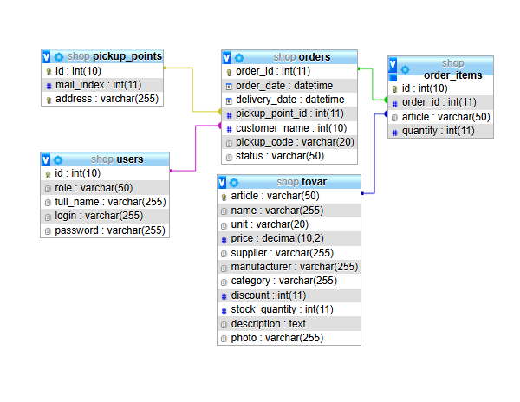
Рисунок 3 - ER-диаграмма
На диаграмме показаны основные сущности и связи:
Связь orders → users: Каждый заказ оформляется конкретным авторизованным клиентом. Связь реализована через поле customer_name (внешний ключ к users.id).
Связь orders → pickup_points: Каждый заказ привязан к определенному пункту выдачи, где покупатель сможет получить товар. Связь реализована через поле pickup_point_id (внешний ключ к pickup_points.id).
Связь order_items → orders: Каждая позиция в заказе принадлежит конкретному заказу. Связь реализована через поле order_id с каскадным удалением (при удалении заказа удаляются и все его позиции).
Связь order_items → tovar: Каждая позиция ссылается на конкретный товар из каталога. Связь реализована через поле article (внешний ключ к tovar.article).
Данная структура полностью покрывает потребности информационной системы магазина обуви: позволяет вести учет товаров, отслеживать складские остатки, оформлять заказы, управлять пунктами выдачи и разграничивать доступ пользователей в соответствии с их ролями.

2.2 Модуль 2
В рамках второго модуля был разработан алгоритм работы приложения, создано оконное приложение с графическим интерфейсом, реализована авторизация пользователей и отображение списка товаров с условным форматированием.
На рисунке 4 представлен алгоритм авторизации пользователя.
Рисунок 4 – Алгоритм авторизации пользователя
Данный алгоритм реализует проверку учётных данных при входе в систему. Последовательность действий:
- Пользователь вводит логин и пароль.
- Система выполняет поиск записи в таблице пользователей по введённому логину.
- Если пользователь не найден – выводится сообщение об ошибке и предлагается повторить ввод.
- Если найден, проверяется соответствие пароля.
- При несовпадении пароля – сообщение об ошибке.
- При успешной проверке создаётся сессия пользователя (устанавливаются права доступа) и выполняется переход к главному окну приложения.
Приложение построено на платформе .NET Framework с использованием Windows Forms. Все формы и элементы имеют единый стиль: шрифт Times New Roman, иконка приложения, логотип компании в левом верхнем углу главной формы. Идентификаторы в коде соответствуют CamelCase, в каждой строке размещается не более одной команды.
Для хранения данных используется MySQL. Подключение выполнено через класс DBOperations, который содержит методы для авторизации пользователя (GetUser) и получения списка товаров (GetAllProducts).
При запуске открывается форма входа (LoginForm). Пользователь может ввести логин и пароль (проверка по таблице users) или войти как гость. В случае успеха создаётся объект пользователя, который передаётся в главную форму (MainForm). В правом верхнем углу главной формы отображается ФИО пользователя (или «Гость»). Интерфейс главной формы содержит панель FlowLayoutPanel для отображения карточек товаров и кнопку выхода. На данном этапе функциональность для разных ролей не разграничена – все пользователи видят один и тот же набор элементов.
Список товаров загружается из таблицы products при открытии главной формы. Для каждого товара создаётся экземпляр пользовательского элемента управления UserControl, в котором с помощью метода SetProduct заполняются все поля: категория, наименование, описание, производитель, поставщик, цена, единица измерения, количество на складе и действующая скидка. Для отображения фотографии используется элемент PictureBox: при наличии файла изображения в папке приложения он загружается, в противном случае выводится стандартная заглушка picture.png.
Реализовано условное форматирование карточек в соответствии с требованиями задания:
- если товар отсутствует на складе (количество равно 0), цвет текста поля количества изменяется на синий;
- при размере скидки более 15 % фон всей карточки окрашивается в зелёный цвет #2E8B57;
- при наличии скидки основная цена отображается красным перечёркнутым шрифтом, а рядом выводится итоговая цена чёрным цветом в отдельной метке FinalPriceLabel.
Интерфейс динамически адаптируется под роль: гости и авторизованные клиенты видят только товары; менеджеры дополнительно могут использовать поиск, фильтрацию и сортировку; администратору доступны все кнопки. Для менеджеров и администратора добавлены фильтр по категориям, поиск по наименованию/описанию/производителю/категории и сортировка по алфавиту. Все действия обновляют список динамически.
На рисунке 5 представлена форма входа.
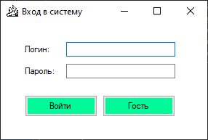
Рисунок 5 – Форма входа
На рисунке 6 представлена форма отображения товаров.
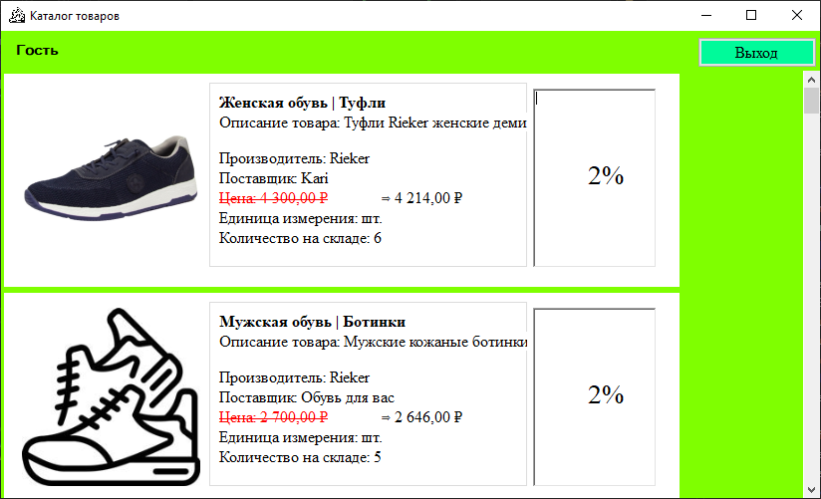
Рисунок 6 – Форма отображения товаров
В Приложении А представлен листинг программы.

3 ГИА ДЭ БУ

3.1 Модуль 1
В соответствии с главой 2, пункт 2.1.

3.2 Модуль 2
В соответствии с главой 2, пункт 2.2.

3.3 Модуль 3
В рамках третьего модуля был реализован расширенный функционал информационной системы: добавлены возможности поиска, фильтрации и сортировки товаров, а также полноценное управление каталогом (добавление, редактирование, удаление) для пользователей с ролью «Администратор». Все изменения в интерфейсе происходят в реальном времени без необходимости перезагрузки формы.
Для реализации функционала были разработаны следующие алгоритмы:
- алгоритм применения фильтрации, поиска и сортировки;
- алгоритм добавления/редактирования товара;
- алгоритм удаления товара.
Алгоритм применения фильтрации, поиска и сортировки
Этот алгоритм срабатывает при изменении параметров фильтрации, поискового запроса или выбора сортировки:
- Пользователь вводит текст в строку поиска, выбирает поставщика из выпадающего списка или задаёт направление сортировки.
- Система считывает текущие значения всех фильтров.
- Формируется SQL-запрос с условиями WHERE (поиск по текстовым полям, фильтр по поставщику) и ORDER BY (сортировка).
- Выполняется запрос к базе данных.
- Полученные данные отображаются в таблице товаров с применением визуального выделения (цвет фона в зависимости от скидки и наличия).
На рисунке 7 представлена блок-схема алгоритма применения фильтрации, поиска и сортировки.
Рисунок 7 – Алгоритм применения фильтрации, поиска и сортировки
Алгоритм добавления/редактирования товара
Этот алгоритм реализован в форме ProductEditForm и выполняется при нажатии кнопки «Сохранить». Последовательность действий:
- Администратор может добавлять товары через специальную форму.
- Администратор нажимает кнопку «Добавить товар».
- Открывается форма с полями: наименование, категория, производитель, поставщик, цена, количество на складе, скидка, изображение.
- После заполнения полей и выбора изображения администратор нажимает «Сохранить».
- Система проверяет корректность данных (обязательные поля заполнены, цена и количество положительные, формат изображения допустим).
- Если ошибки есть – вывод сообщения и возврат к форме.
- Если данные верны, изображение сохраняется в отдельную папку с изменением размера до 300×200 пикселей, а в базе данных сохраняется путь к файлу.
- Новая запись добавляется в таблицу товаров.
- Список товаров обновляется.
На рисунке 8 представлена блок-схема алгоритма добавления/редактирования товара.
Рисунок 8 – Алгоритм добавления/редактирования товара
Главная форма приложения (MainForm) была дополнена элементами управления, размещёнными над панелью FlowLayoutPanel с карточками товаров. В верхней части формы расположены:
- поле поиска (TextBoxSearch) с меткой «Поиск»;
- выпадающий список для фильтрации по поставщику (ComboBoxFilterBySupplier), в котором первым элементом всегда присутствует «Все поставщики»;
- выпадающий список для сортировки (ComboBoxSort) с вариантами: «Без сортировки», «По наименованию (А-Я)», «По наименованию (Я-А)», «По цене (возрастание)», «По цене (убывание)», «По количеству (возрастание)», «По количеству (убывание)».
Для пользователей с ролью «Администратор» дополнительно отображаются кнопки «Добавить товар» и «Удалить». Видимость этих кнопок, а также панели поиска/фильтрации/сортировки устанавливается динамически при загрузке формы в зависимости от роли текущего пользователя:
- Гость и Авторизованный клиент видят только список товаров (без фильтров и кнопок управления);
- Менеджер может использовать поиск, фильтрацию и сортировку, но кнопки управления скрыты;
- Администратор имеет доступ ко всем функциям.
На рисунке 9 представлена форма отображения товаров.
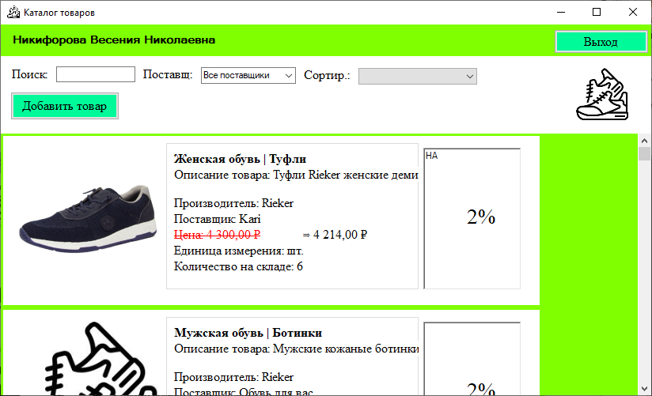
Рисунок 9 – Форма отображения товаров
Для добавления и редактирования товаров создана отдельная форма (Рисунок 10). Форма содержит поля, соответствующие всем атрибутам таблицы products.
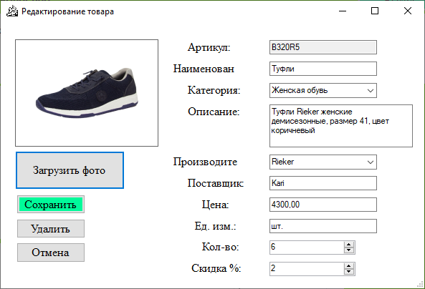
Рисунок 10 – Форма добавления и редактирования товаров
При открытии в режиме добавления поля пусты, артикул доступен для редактирования. В режиме редактирования все поля заполняются данными выбранного товара, артикул становится доступным только для чтения. Выпадающие списки поставщиков, производителей и категорий заполняются уникальными значениями из базы данных.
В Приложении Б представлен листинг программы.

4 ГИА ДЭ ПУ

4.1 Модуль 1
В соответствии с главой 2, пункт 2.1.

4.2 Модуль 2
В соответствии с главой 2, пункт 2.1.

4.3 Модуль 3
В соответствии с главой 3, пункт 3.3.

4.4 Модуль 4
В рамках четвёртого модуля в программу добавлен функционал работы с заказами. Теперь пользователи с ролями «Менеджер» и «Администратор» могут просматривать список заказов, а администратор – создавать, редактировать и удалять заказы. Все изменения в базе данных выполняются с соблюдением ссылочной целостности, интерфейс адаптируется под права текущего пользователя.
Алгоритм создания нового заказа описывает процесс оформления заказа менеджером или администратором:
- пользователь нажимает кнопку «Новый заказ»;
- открывается форма создания заказа, где необходимо выбрать товары, указать их количество, выбрать адрес доставки и дату;
- после заполнения полей пользователь нажимает «Сохранить»;
- система проверяет корректность введённых данных;
- если данные не прошли валидацию – вывод сообщения об ошибке с просьбой исправить;
- при успешной проверке формируется запись в таблице заказов и соответствующие записи в таблице состава заказа;
- обновляется список заказов на экране.
На рисунке 11 представлена блок-схема алгоритма создания нового заказа.
Рисунок 11 – Алгоритм создания нового заказа

На главной форме MainForm для пользователей с ролью «Менеджер» или «Администратор» добавлена кнопка «Заказы». При её нажатии открывается форма OrdersForm (Рисунок 15).
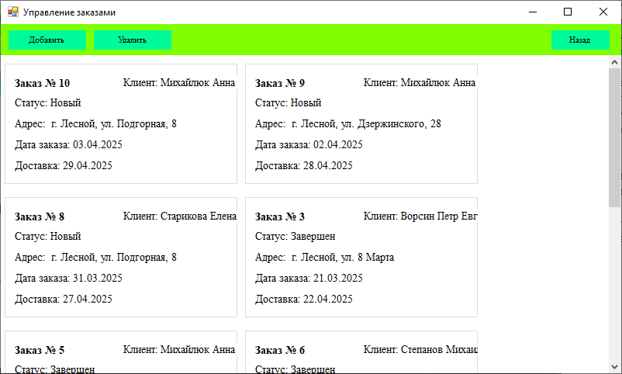
Рисунок 12 – Форма заказов
Видимость кнопок управления устанавливается в конструкторе формы в зависимости от роли текущего пользователя, переданной из MainForm.
Все методы, изменяющие данные, используют транзакции для сохранения целостности. При чтении корректно обрабатываются возможные NULL значения в датах и связанных полях.
На рисунке 13 представлена общая блок-схема программы.
Рисунок 13 - Общая блок-схема
На рисунке 14 представлена диаграмма классов программы.
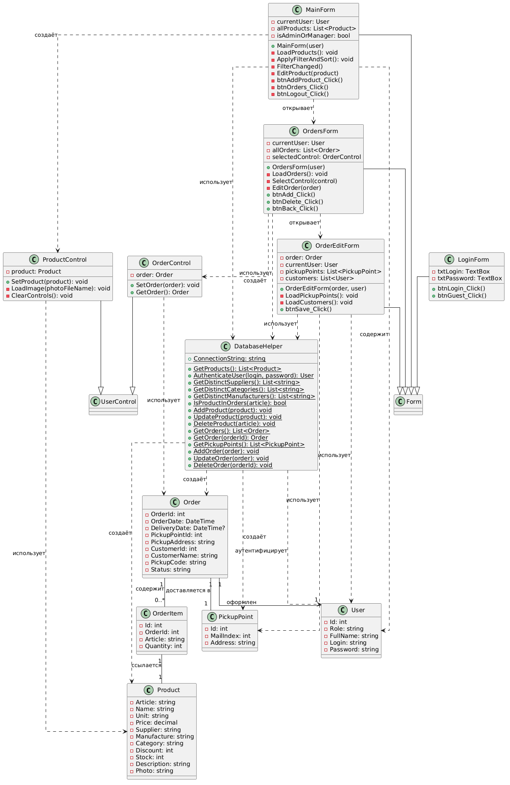
Рисунок 14 – Диаграмма классов
В Приложении В представлен листинг программы.

5 Тестирование программных модулей

5.1 Цели и задачи тестирования
Тестирование программного обеспечения является неотъемлемой частью процесса разработки, направленной на обеспечение качества и надёжности создаваемого продукта. Основная цель тестирования разработанной информационной системы для магазина обуви заключается в проверке соответствия функциональных возможностей приложения требованиям, сформулированным в техническом задании, а также в выявлении и устранении возможных ошибок и дефектов до внедрения системы в эксплуатацию.
В процессе тестирования решаются следующие задачи:
- Проверка корректности реализации функциональных требований – подтверждение того, что каждая функция системы работает в точности так, как описано в постановке задачи.
- Проверка надёжности и устойчивости – тестирование поведения системы при нештатных ситуациях: неверный ввод данных, отсутствие подключения к базе данных, попытка выполнения запрещённых операций. Система должна корректно обрабатывать такие ситуации, выдавая понятные пользователю сообщения и не допуская аварийных завершений.
- Проверка удобства использования – оценка того, насколько интерфейс интуитивно понятен, соответствует ли он руководству по стилю, правильно ли отображаются элементы, срабатывают ли подсказки и уведомления.
  - Тестирование в рамках ДЭ
На рисунке 15 представлены тесты в рамках ДЭ.
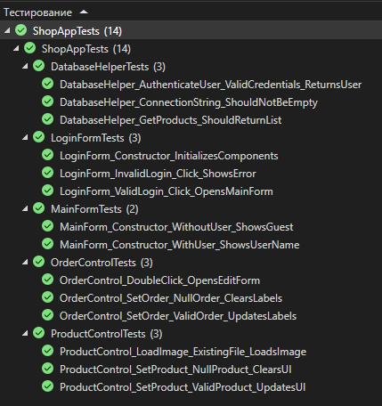
Рисунок 15 - тесты для программы в рамках ДЭ
  - Анализ результатов тестирования
В ходе выполнения практической работы было проведено комплексное тестирование разработанного программного продукта, включающее как ручное функциональное тестирование, так и автоматизированное модульное тестирование с использованием фреймворка MSTest. Целью тестирования являлась проверка корректности реализации всех модулей информационной системы, соответствия требованиям технического задания и выявление возможных дефектов.
Тестирование проводилось на нескольких уровнях:
- модульное тестирование – для проверки отдельных методов классов библиотеки ShopAppTests, отвечающих за взаимодействие с базой данных. Были написаны тесты для каждого ключевого метода, включая операции авторизации, получения, добавления, обновления и удаления товаров, а также работы с заказами;
- интеграционное тестирование – проверка совместной работы модулей (добавление товара и его отображение в главном окне, создание заказа и проверка его появления в списке);
- функциональное тестирование – ручная проверка пользовательского интерфейса в соответствии со сценариями использования: авторизация с разными ролями, поиск, фильтрация, сортировка, добавление/редактирование/удаление товаров, работа с заказами.
Всего было разработано и выполнено 14 модульных теста, охватывающих основные операции.
Все тесты выполнены без ошибок, что свидетельствует о корректной реализации бизнес-логики на уровне доступа к данным.
Все проверенные функции работают в соответствии с требованиями КОД 09.02.07-2-2026. В процессе тестирования не было обнаружено критических ошибок, приводящих к сбоям или потере данных. Некоторые незначительные замечания по интерфейсу (например, недостаточная ширина некоторых элементов) были оперативно исправлены.

ЗАКЛЮЧЕНИЕ
В ходе выполнения учебной практики была достигнута поставленная цель – разработана информационная система для автоматизации работы магазина обуви, состоящая из трёх версий с последовательным наращиванием функционала. В процессе работы решены все запланированные задачи: проведён анализ предметной области, спроектирована реляционная база данных, разработаны программные модули для авторизации, просмотра товаров, поиска, фильтрации, сортировки, а также полноценного управления товарами и заказами.
Практическая значимость работы заключается в приобретении навыков проектирования баз данных, разработки оконных приложений на платформе .NET с использованием Windows Forms, интеграции с СУБД MySQL, реализации условного форматирования интерфейса, обработки исключительных ситуаций и обеспечения ссылочной целостности данных. Особое внимание уделено разграничению прав доступа в соответствии с ролями пользователей (гость, авторизованный клиент, менеджер, администратор), что соответствует требованиям современных информационных систем.
Разработанное приложение полностью соответствует требованиям демонстрационного экзамена (КОД 09.02.07-2-2026) и может быть использовано в учебных целях для дальнейшего изучения технологий программирования и баз данных. Все модули успешно протестированы, выявленные в процессе отладки ошибки устранены, программа работает стабильно.

СПИСОК ИСПОЛЬЗОВАННЫХ ИСТОЧНИКОВ

Приложение А
Листинг программных модулей

Приложение Б
Листинг программных модулей

Приложение В
Листинг программных модулей

Приложение Г
Листинг программных модулей
using Microsoft.VisualStudio.TestTools.UnitTesting;
using OOOShoesLib;
using System.Linq;
namespace OOOShoes.Tests
{
[TestClass]
public class DBOperationsTests
{
[TestMethod]
public void GetUser_ValidCredentials_ReturnsUser()
{
// Arrange
string validLogin = "94d5ous@gmail.com"; // логин администратора из дампа
string validPassword = "uzWC67"; // его пароль
// Act
Users user = DBOperations.GetUser(validLogin, validPassword);
// Assert
Assert.IsNotNull(user, "Пользователь с корректными данными не найден.");
Assert.AreEqual(validLogin, user.Login);
Assert.AreEqual("Никифорова Весения Николаевна", user.FullName);
Assert.AreEqual("Администратор", user.Role);
}
[TestMethod]
public void GetUser_InvalidPassword_ReturnsNull()
{
// Arrange
string validLogin = "94d5ous@gmail.com";
string invalidPassword = "wrong";
// Act
Users user = DBOperations.GetUser(validLogin, invalidPassword);
// Assert
Assert.IsNull(user, "При неверном пароле должен возвращаться null.");
}
[TestMethod]
public void GetUser_NonexistentLogin_ReturnsNull()
{
// Arrange
string nonexistentLogin = "nonexistent@mail.com";
string anyPassword = "123";
// Act
Users user = DBOperations.GetUser(nonexistentLogin, anyPassword);
// Assert
Assert.IsNull(user, "При несуществующем логине должен возвращаться null.");
}
[TestMethod]
public void GetAllProducts_ReturnsList()
{
// Act
var products = DBOperations.GetAllProducts();
// Assert
Assert.IsNotNull(products, "Список товаров не должен быть null.");
Assert.IsTrue(products.Count > 0, "В базе данных должны быть товары.");
}
[TestMethod]
public void GetAllProducts_ProductsHaveValidData()
{
// Act
var products = DBOperations.GetAllProducts();
// Assert
foreach (var product in products)
{
Assert.IsFalse(string.IsNullOrEmpty(product.Article), "Артикул не должен быть пустым.");
Assert.IsTrue(product.Price > 0, "Цена должна быть положительной.");
Assert.IsTrue(product.Quantity >= 0, "Количество не может быть отрицательным.");
}
}
}
}

